Дистанционное обучение для объединения «Гамма».
Данный документ создан для групп №1,№2,№3.
Выполненные задания можно прислать в виде фотоотчета в вайбер, на номер 89051359646 или на почту vikt.smetanina@yandex.ru
Педагог- Виктория Игоревна Сметанина.

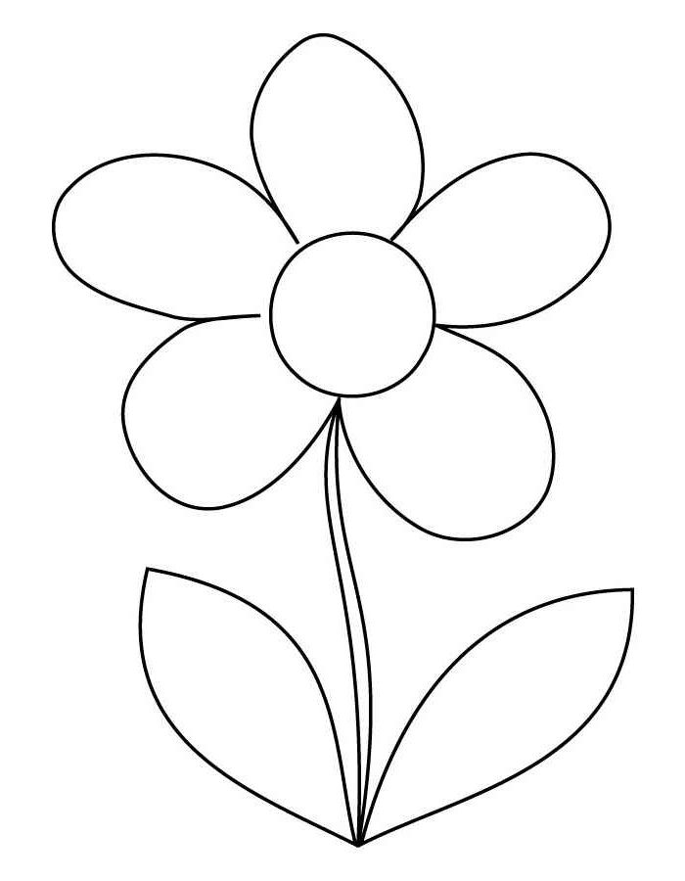
Тема: Портрет лучшего друга
Приветствую тебя! Сегодня мы поговорим про свое окружение, про своих друзей.
У тебя есть друзья? А лучший друг?
Сможешь его описать?
Здорово!
Теперь необходимо подготовить краски или карандаши с фломастерами и бумагу.
Твоя задача нарисовать своего лучшего друга, но в виде растения!
Вот необычно, да?
Какое растение или цветок ассоциируется у тебя с лучшим другом? Может быть ромашка или шиповник?
Какого цвета твой лучший друг?
Нарисовал? Отлично!
А теперь перейдем к качествам! Внизу нарисована ромашка, перерисуй ее себе и на каждом лепестке напиши по одному качеству, которое характеризует твоего друга. Например, он очень веселый или добрый.

